

Федеральное государственное бюджетное образовательное учреждение высшего образования

«Санкт-Петербургский государственный технологический институт (технический университет)»

Дисциплина: «Программирование»

Отчёт по лабораторной работе № 4

Лабораторная работа №4. Использование библиотек динамической компоновки.

**Выполнил студент группы №485:**

Зобнин Илья Михайлович

**Проверили:**

Иван Григорьевич Корниенко

Алексей Константинович Федин

Санкт-Петербург

2019

# Постановка задачи

Необходимо написать программу, в которой для вычисления функции, используется динамически подключенная библиотека dll. В результате работы на экране пользователя должна быть выведена таблица с вычисленными значениями рядной ($\sum_{n=1}^{∞}{{(-1)}^{n+1}\frac{2^{2n-1}x^{2n}}{\left(2n\right)!}}$) и стандартной ($\sin^{2}{x}$) функций и их невязки ($δ= \sqrt{{MyFunc(x)}^{2}-{Function\left(x\right)}^{2}}$) в интервале x*start* – x*end* для заданной точности ε. Вычисление ряда проводить до выполнения следующего условия: $\left|F\left(x_{n}\right)-F\left(x_{n-1}\right)\right|<eps$. Также нужно вывести значения невязки для x*ideal* со значениями точности ε от 0.1 до 0.17.

# Исходные данные

В качестве исходных данных используются начальный x*start*, шаг ∆x, конечный x*end*, точность ε, а также x*ideal*, вводимые пользователем.

# Особые ситуации

* Если пользователь, при вводе числа, введёт вместо цифры любой другой символ, программа попросит ввести число заново.
* При x>17 или x<-17 рядная функция начинает вести себя неестественно, поэтому при значениях больше или меньше вышеупомянутых рядная функция вернёт ноль, и невязка тоже будет равна нулю.
* Если программа не найдёт dll библиотеку, будет выведена ошибка, и программа закроется.

# Математические методы и алгоритмы решения задач

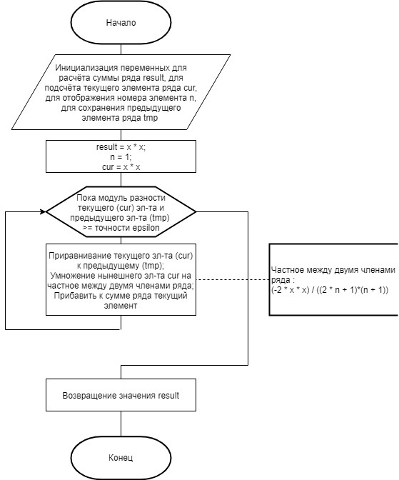

Рисунок 1 – Функция для расчёта суммы ряда

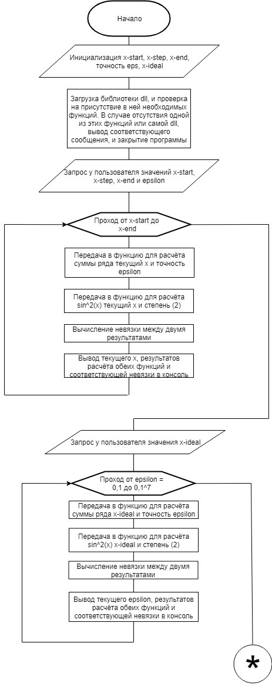

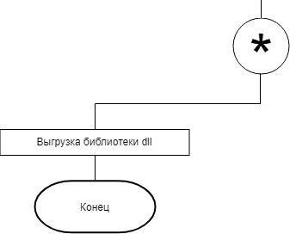

Рисунок 2 – Функция, загружающая библиотеку dll и, выполняющая с её помощью расчёты

# Форматы представления данных

Программа использует следующие переменные:

Таблица 1 – Переменные, используемы в программе

|  |  |  |
| --- | --- | --- |
| **Имя** | **Тип** | **Описание** |
| running | bool | Определяет запущена ли программа |
| start | double | Начальная граница промежутка вычисления |
| step | double | Шаг |
| end | double | Конечная граница промежутка вычисления |
| ideal | double | Для расчёта невязки при eps от 0,1 до 0,1^7 |
| cur | long double | Вычисление текущего эл-та ряда |
| tmp | long double | Запоминание предыдущего эл-та ряда |
| result | long double | Сумма ряда |
| funcName | char* | Имя функции |
| userInput | typename T | Проверка и возврат введённых пользователем данных |

# Структура программы

Из-за необходимости подключения библиотеки dll, решение было разделено на 2 проекта, один для создания dll, второй для самой программы. В проекте, отведённом для dll библиотеки (MathDll), содержится один модуль, отвечающий за расчёт функции sin^2(x), суммы ряда, а также вывод имени функции. В проекте самой программы (Lab4) содержится 3 модуля. Один отвечает за запуск программы, второй за её меню и проверку введённых пользователем данных, и третий за выполнение задание и вывод результатов работы программы.

Модуль MathDLL:

Таблица 2 – Функции, составляющие модуль MathDLL проекта MathDLL

|  |  |
| --- | --- |
| **Имя** | **Описание** |
| Зобнин_func | Расчёт суммы ряда |
| myf_485 | Получение значения x, точности eps, вызов функции, производящей расчёт суммы ряда |
| myf_math | Расчёт sin^2(x) путём функций библиотеки cmath |
| FName | Вывод имени функции |

Модуль Lab4:

Таблица 3 – Функции, составляющие модуль Lab4 проекта Lab4

|  |  |
| --- | --- |
| **Имя** | **Описание** |
| main | Запуск программы |

Модуль Math:

Таблица 4 – Функции, составляющие модуль Math проекта Lab4

|  |  |
| --- | --- |
| **Имя** | **Описание** |
| InputAndCalc | Выполнение задания и вывод результатов в консоль |

Модуль MenuColorAndCheck:

Таблица 5 – Функции, составляющие модуль MenuColorAndCheck проекта Lab4

|  |  |
| --- | --- |
| **Имя** | **Описание** |
| SetColor | Изменение цвета текста в консоли |
| Menu | Вывод меню в консоль |
| GetInput | Проверка и возврат введённых пользователем данных |
| GetBool | Ввод пользователем значения типа bool |
| GetDouble | Ввод пользователем значения типа double |

# Описание хода выполнения лабораторной работы

* В ходе лабораторной работы было создано решение (Lab4) в интегрированной среде разработки Microsoft Visual Studio C++ 2017. В нём было создано 2 проекта.
* При получении пользовательского ввода необходимо было добавить проверку на его соответствие предполагаемому типу данных и условиям выбора.
* Перед повторением программы необходимо выгружать библиотеку dll для того, чтобы не возникало непредвиденных ошибок.

# Результат работы программы

В результате работы на экране пользователя должна быть выведена таблица с вычисленными значениями рядной и стандартной функций и их невязки в интервале x*start* – x*end* для заданной точности ε. Также будут выведены значения невязки для x*ideal* со значениями точности ε от 0.1 до 0.17.

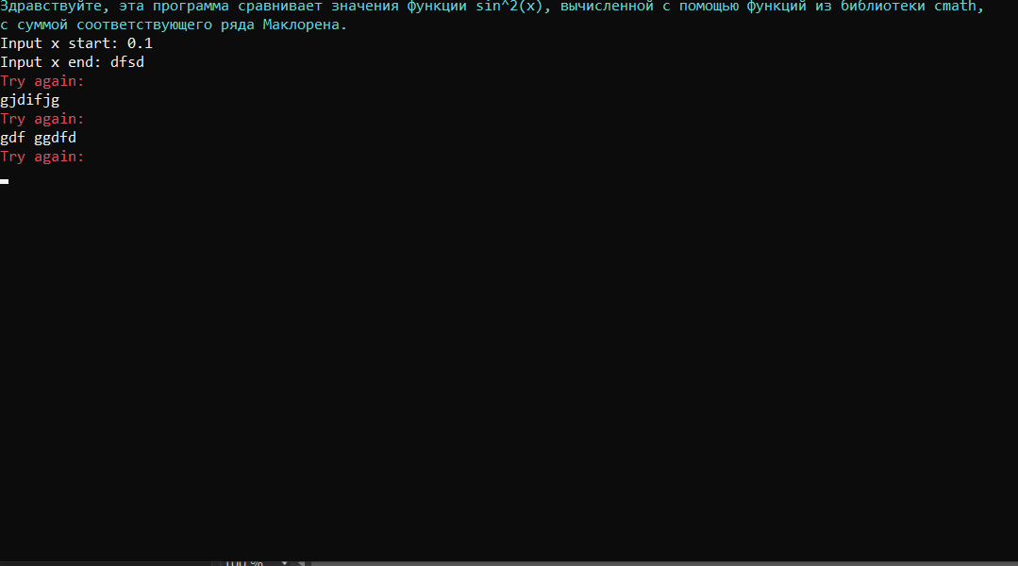

Рисунок 3 – Проверка вводимых пользователем данных

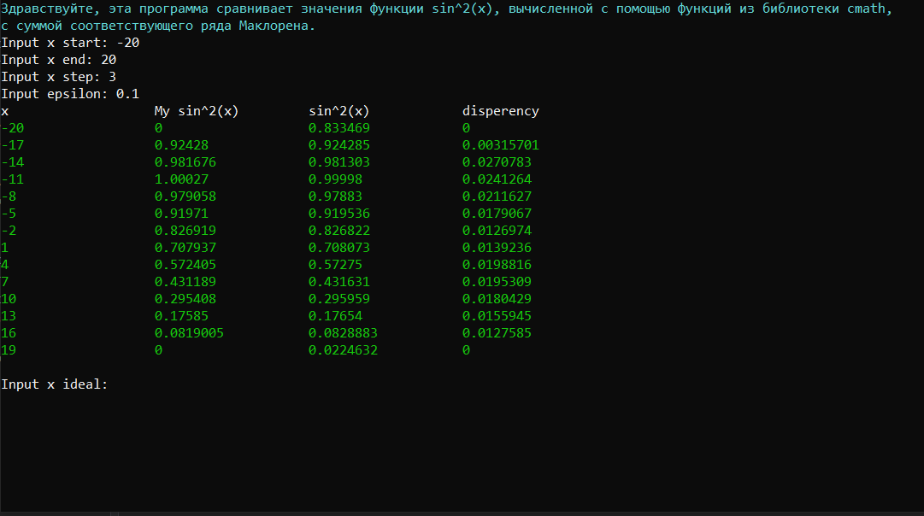

Рисунок 4 – Вывод результатов вычислений функций и их невязки для заданных границ x ( -20, 20), шага x (3) и точности (0,1)

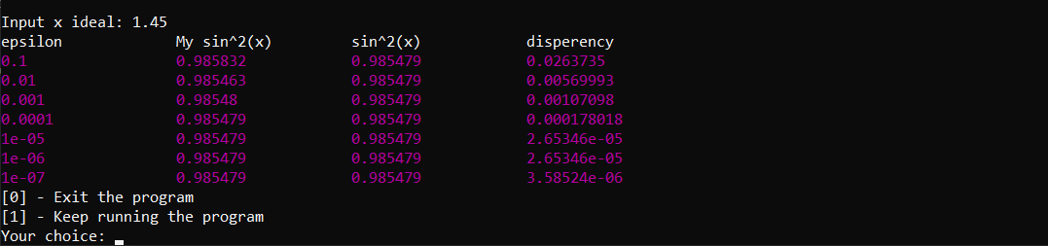

Рисунок 5 – Вывод результатов вычислений функций и их невязки для x-ideal (1,45).

# Текст программы

# [--- Начало программы ---]

**// MathDLL.cpp**

**// Лабораторная работа №4.**

**// Студент группы 485, Зобнин Илья Михайлович. 2019 год**

#include "MathDLL.h"

#include <cmath>

#include <string>

using namespace std;

//функция для вычисления рядной функции

double Зобнин_func(double x, double eps) {

long double result = x * x;

size_t n = 1;

long double cur = result;

long double tmp;

do {

tmp = cur;

cur *= (-2 * x * x) / ((2 * n + 1)*(n + 1));

result += cur;

n++;

} while (abs(cur - tmp) >= eps);

return result;

}

// для вызова внутренней функции

double MATHDLL_API myf_485(double x, double y, double eps) {

if (x > 17 || x < -17)

return 0;

return Зобнин_func(x, eps);

}

//вычисление показательной функции

double MATHDLL_API myf_math(double x, double a) {

return pow(sin(x), a);

}

//возвращает имя функции

char MATHDLL_API *FName() {

string str = "sin^2(x)";

char* funcName = new char[str.length()];

for (int i = 0; i < str.length(); ++i) {

funcName[i] = str[i];

}

funcName[str.length()] = '\0';

return funcName;

}

**// MathDLL.h**

**// Лабораторная работа №4.**

**// Студент группы 485, Зобнин Илья Михайлович. 2019 год**

#ifdef MATHDLL_EXPORTS

#define MATHDLL_API __declspec(dllexport)

#else

#define MATHDLL_API __declspec(dllimport)

#endif

extern "C" {

//вычисление рядной функции

double MATHDLL_API myf_485(double x, double a, double eps);

//вычисление показательной функции

double MATHDLL_API myf_math(double x, double a);

//возвращает имя функции

char MATHDLL_API *FName();

}

**// Lab4.cpp**

**// Лабораторная работа №4.**

**// Студент группы 485, Зобнин Илья Михайлович. 2019 год**

#include <iostream>

#include <cmath>

#include <string>

#include "MenuColorAndCheck.h"

#include "Math.h"

using namespace std;

int main() {

setlocale(LC_ALL, "rus");

SetColor(azure);

cout << "Здравствуйте, эта программа сравнивает значения функции sin^2(x), вычисленной с помощью функций из библиотеки cmath,"

<< endl << "с суммой соответствующего ряда Маклорена." << endl;

SetColor(white);

bool running = true;

while (running) {

InputAndCalc();

running = Menu();

}

system("PAUSE");

}

**// Math.cpp**

**// Лабораторная работа №4.**

**// Студент группы 485, Зобнин Илья Михайлович. 2019 год**

#include <iostream>

#include <vector>

#include <cmath>

#include <Windows.h>

#include <iomanip>

#include "MenuColorAndCheck.h"

#include "Math.h"

using namespace std;

struct FirstTable {

double x;

double myFuncResult;

double mathFuncResult;

double discrepancy = 0;

FirstTable(double x, double myFuncResult, double mathFuncResult) : x(x), myFuncResult(myFuncResult),

mathFuncResult(mathFuncResult) {

if (static_cast<long long>(myFuncResult*10e7) != 0)

discrepancy = sqrt(abs(pow(myFuncResult, 2) - pow(mathFuncResult, 2)));

}

};

struct SecondTable {

double eps;

double myFuncResult;

double mathFuncResult;

double discrepancy = 0;

SecondTable(double eps, double myFuncResult, double mathFuncResult) : eps(eps), myFuncResult(myFuncResult),

mathFuncResult(mathFuncResult) {

if (static_cast<long long>(myFuncResult*10e7) != 0)

discrepancy = sqrt(abs(pow(myFuncResult, 2) - pow(mathFuncResult, 2)));

}

};

void InputAndCalc() {

HINSTANCE hGetProcIDDLL = LoadLibrary(TEXT("MathDLL.dll")); //загрузка библиотеки

if (!hGetProcIDDLL) {

cout << "Error opening dll. Press any key to exit." << endl;

getchar();

exit(1);

}

Myf_485 myf_485 = (Myf_485)GetProcAddress(hGetProcIDDLL, "myf_485"); //загрузка функции

if (!myf_485) {

cout << "Error loading function. Press any key to exit." << endl;

getchar();

exit(2);

}

FName Fname = (FName)GetProcAddress(hGetProcIDDLL, "FName"); //загрузка функции

if (!Fname) {

cout << "Error loading function. Press any key to exit." << endl;

getchar();

exit(2);

}

Myf_math myf_math = (Myf_math)GetProcAddress(hGetProcIDDLL, "myf_math"); //загрузка функции

if (!myf_math) {

cout << "Error loading function. Press any key to exit." << endl;

getchar();

exit(2);

}

vector<FirstTable> firstTable;

double start, step, end, eps, ideal, a;

cout << "Input x start: ";

start = GetDouble();

do {

cout << "Input x end: ";

end = GetDouble();

} while (end < start);

do {

cout << "Input x step: ";

step = GetDouble();

} while (start + step <= start);

do {

cout << "Input epsilon: ";

eps = GetDouble();

} while (eps > 0.1 || eps < 10e-7);

cout << "Input a parametr: ";

a = GetDouble();

double i = start;

double k = step;

start = static_cast<long long>(start * 10e7);

end = static_cast<long long>(end * 10e7);

step = static_cast<long long>(step * 10e7);

for (long long j = start; j <= end; j += step, i += k) {

firstTable.emplace_back(i, myf_485(i, a, eps), myf_math(i, 2));

}

cout << setw(20) << left << "x" << setw(3) << left << "My " << setw(17) << left << Fname() << setw(20) << left << Fname() << setw(20) << left << "disperency" << endl;

SetColor(green);

cout << fixed << setprecision(7);

for (const auto it : firstTable) {

cout << setw(20) << left << it.x << setw(20) << left << it.myFuncResult << setw(20) << left << it.mathFuncResult << setw(20) << left << it.discrepancy << endl;

}

SetColor(white);

cout << endl;

vector<SecondTable> secondTable;

cout << "Input x ideal: ";

ideal = GetDouble();

eps = 0.1;

for (int j = 0; j < 7; j++, eps /= 10)

secondTable.emplace_back(eps, myf_485(ideal, a, eps), myf_math(ideal, 2));

cout << setw(20) << left << "epsilon" << setw(3) << left << "My " << setw(17) << left << Fname() << setw(20) << left << Fname() << setw(20) << left << "disperency" << endl;

SetColor(purple);

for (const auto it : secondTable)

cout << setw(20) << left << it.eps << setw(20) << left << it.myFuncResult << setw(20) << left << it.mathFuncResult << setw(20) << left << it.discrepancy << endl;

SetColor(white);

firstTable.clear();

secondTable.clear();

FreeLibrary(hGetProcIDDLL);

}

**// MenuColorAndCheck.cpp**

**// Лабораторная работа №4.**

**// Студент группы 485, Зобнин Илья Михайлович. 2019 год**

#include <Windows.h>

#include <iostream>

#include "MenuColorAndCheck.h"

using namespace std;

void SetColor(const int color) {//функция для изменения цвета текста в консоли

SetConsoleTextAttribute(GetStdHandle(STD_OUTPUT_HANDLE), color);

}

bool Menu() {

cout << "[0] - Exit the program" << endl << "[1] - Keep running the program" << endl << "Your choice: ";

bool menu = GetBool();

return menu;

}

template <typename T>

T GetInput() { // Проверка ввода целого числа

T userInput;

cin >> userInput;//ввод пользователем необходимых данных

while (cin.fail()) {//цикл пока ввод данных не соответствует заданному типу

SetColor(red);

cout << "Try again: " << endl;

SetColor(white);

cin.clear();//обнуление cin.fail

cin.ignore(INT_MAX, '\n');//игнорирование введённых данных

cin >> userInput;//повторный ввод переменной

}

cin.ignore(INT_MAX, '\n');

return userInput;

}

bool GetBool() {

return GetInput<bool>();

}

double GetDouble() {

return GetInput<double>();

}

**// Math.h**

**// Лабораторная работа №4.**

**// Студент группы 485, Зобнин Илья Михайлович. 2019 год**

#pragma once

void InputAndCalc();

typedef double(*Myf_485)(double, double, double); //вычисление рядной функции

typedef double(*Myf_math)(double, double); //вычисление функции из math.h

typedef char* (*FName)(); //запрос имени функции

**// MenuColorAndCheck.h**

**// Лабораторная работа №4.**

**// Студент группы 485, Зобнин Илья Михайлович. 2019 год**

#pragma once

enum { blue = 9, green, azure, red, purple, yellow, white };

void SetColor(const int color);

double GetDouble();

bool GetBool();

bool Menu();

# [--- Конец программы ---]